关于对复试考生学籍、学历进行资格审查的通知

各位考生：
我校2019年硕士研究生复试工作即将开展。按照教育部和江西省教育考试院要求，我校将在复试环节加大对考生学籍、学历的资格审查力度。根据教育部提供数据，我校现有27人（其中一志愿考生25人，调剂考生2人）学历提示异常（具体名单见附件，其中工商管理硕士、公共管理硕士、旅游管理硕士三专业学历提示异常考生请在复试报到期间将证明材料交相关学院）。请名单中考生在现场确认时提供相关证明材料，如考生未能及时提供有效证明学籍、学历信息材料而导致不能复试或录取的结果，一切后果均由考生个人承担。

江西财经大学研究生招生办公室
2019年3月23日

学历提示异常一志愿考生名单
准考证号码 | 姓名 | 报考专业 | 学历异常情况
104219023020004 | 黄海 | 会计 | 姓名、学历证书编号查无学历
104219023020074 | 周美英 | 会计 | 校验未通过，毕业学校有疑问
104219025500028 | 倪晓月 | 保险 | 校验未通过，毕业年月有疑问
104219030103015 | 黄福粉 | 宪法学与行政法学 | 姓名、学历证书编号查无学历
104219030107032 | 杨翌 | 经济法学 | 姓名、学历证书编号查无学历
104219030503009 | 宁泽川 | 马克思主义中国化研究 | 姓名、学历证书编号查无学历
104219030505012 | 万宏辉 | 思想政治教育 | 姓名、学历证书编号查无学历
104219030505024 | 甘凇原 | 思想政治教育 | 姓名、学历证书编号查无学历
104219035101255 | 李承立 | 法律（非法学） | 校验未通过，毕业学校有疑问
104219035102188 | 张瑞轩 | 法律（法学） | 姓名、学历证书编号查无学历
104219035200091 | 张美玲 | 社会工作 | 校验未通过，毕业学校有疑问
104219035200096 | 胡全 | 社会工作 | 姓名、学历证书编号查无学历
104219035200210 | 许秋菊 | 社会工作 | 姓名、学历证书编号查无学历
104219055100019 | 艾敏锋 | 翻译 | 姓名、学历证书编号查无学历
104219078401036 | 黄敏 | 教育技术学 | 姓名、学历证书编号查无学历
104219125200123 | 黄佳冰 | 公共管理 | 姓名、学历证书编号查无学历
104219125200219 | 周煜程 | 公共管理 | 姓名、学历证书编号查无学历
104219125200233 | 江滢 | 公共管理 | 姓名、学历证书编号查无学历
104219125200263 | 汤萌 | 公共管理 | 姓名、学历证书编号查无学历
104219125200270 | 唐俐 | 公共管理 | 校验未通过，毕业学校、学习形式有疑问
104219250010392 | zhaoqiujuan | 工商管理 | 姓名、学历证书编号查无学历
104219250010652 | 黄申 | 工商管理 | 姓名、学历证书编号查无学历
104219250010744 | 傅俊烽 | 工商管理 | 校验未通过，毕业学校有疑问
104219250010749 | 贺廖伟 | 工商管理 | 校验未通过，毕业学校有疑问
104219250240023 | 樊改玲 | 会计 | 姓名、学历证书编号查无学历

学历提示异常调剂考生名单
准考证号码 | 姓名 | 调剂专业 | 学历异常情况
104219030107022 | 孙倩倩 | 法硕（法学） | 姓名、学历证书编号查无学历
104219030105035 | 胡琨 | 法硕（法学） | 姓名、学历证书编号查无学历

学籍学历认证办法
1．登录中国高等教育学生信息咨询网（www.chsi.com.cn），进入“学信档案”在线申请学历验证，并获12位验证码。请考生将学历验证产生的《教育部学历证书电子注册备案表》下载后打印送至我办。
2．如在线验证不成功，可进行书面学历认证申请。
考生根据学信网学历认证申请办法有关说明和要求，须提交申请表、毕业证书复印件和身份证复印件、个人档案中的毕业生登记表以及其他与学习经历相关的档案材料复印件。向教育部认证中心寄出有关申请材料。(学籍学历认证受理单位：江西省高等院校毕业生就业指导服务中心，地址：南昌市洪都北大道96号，邮编：330046；联系人：任老师、李老师；联系电话：0791-8556730，传真：0791-8593217)
对于毕业后更改身份证号、姓名等的考生，还应提交由公安部门出具的相应证明。
考生在复试时打印并提供《教育部学籍在线验证报告》（样表一：应届毕业生适用）或《教育部学历证书电子注册备案表》（样表二：往届毕业生适用）（具体流程请见：http://www.chsi.com.cn/xlcx/rhsq.jsp）。因故不能提供以上材料的考生，须提供全国高等学校学生信息咨询与就业指导中心出具的纸质中国高等教育学历认证报告（样表三：网上无法查询学籍学历考生适用）（http://www.chsi.com.cn/xlrz）。

样表一、应届毕业生教育部学籍在线验证报告：
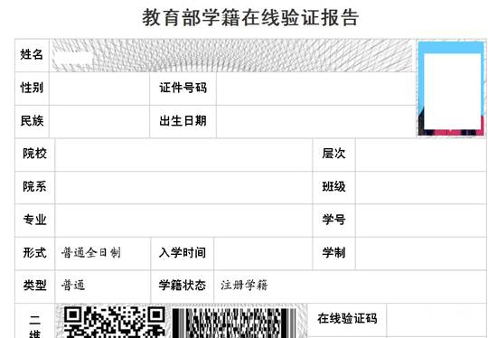

样表二、往届毕业生学历证书电子注册备案表：
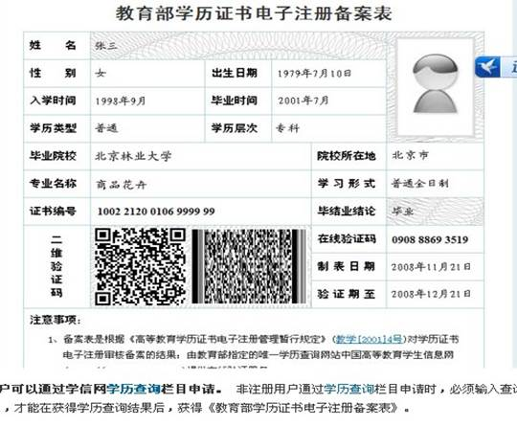
样表三、中国高等教育学历认证报告：
